**Project** ‘Helper bot’

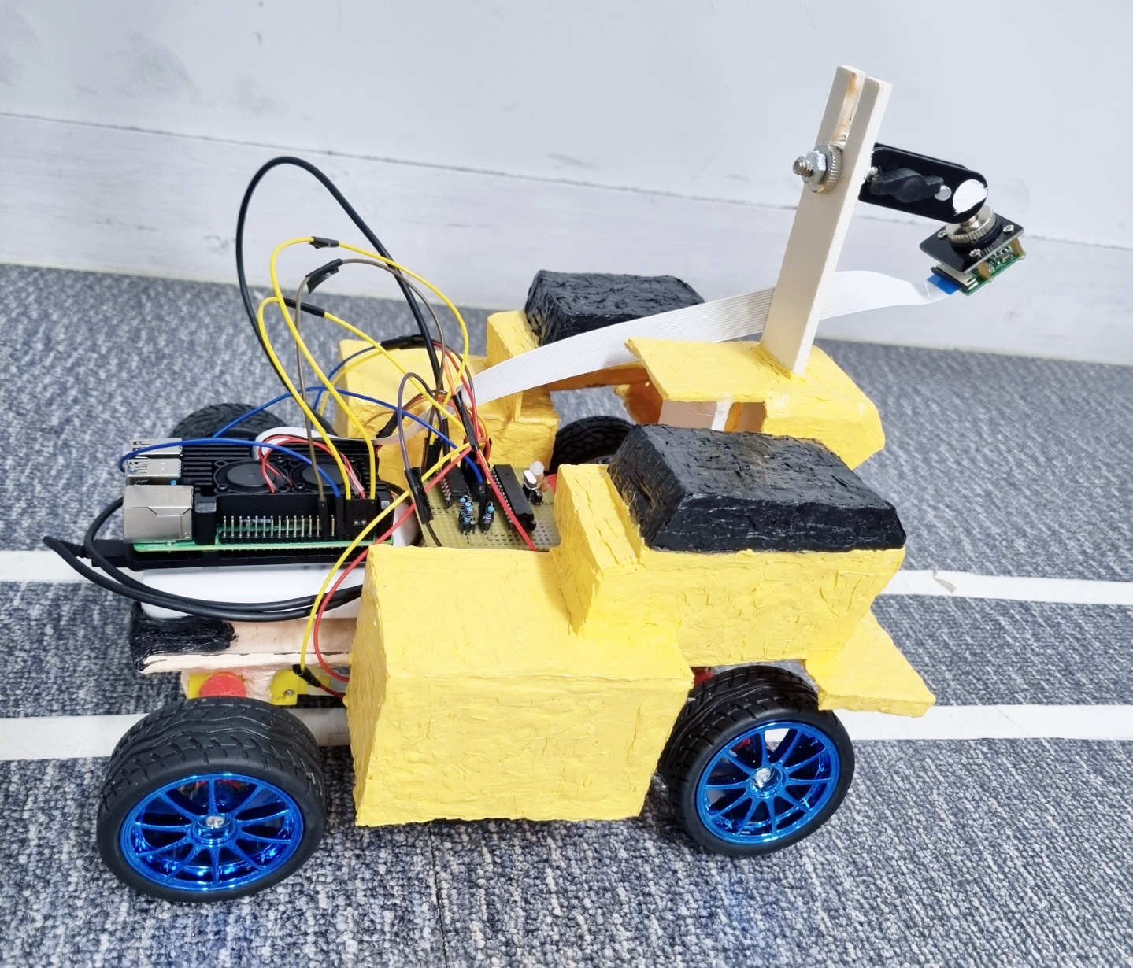

**팀 이름: 위기탈출 넘버원이조**

**-------------------------------------------------**

**오 재 근**

**E-MAIL : oon6114@naver.com**

**☏ : 010-4903-5051**

**-------------------------------------------------**

**김 두 현**

**E-MAIL :**

**☏ : 010-2185-5120**

**-------------------------------------------------**

**신 영 주**

**E-MAIL :eksqlll0@gmail.com**

**☏: 010-2308-8407**

**-------------------------------------------------**

Contents

**1.****개요** 1

**1.1 프로젝트 명** 1

**1.2 프로젝트 기간** 1

**1.3 프로젝트 목적** 1

**1.4 프로젝트 관련 국내외 동향** 1

**2. 프로젝트 범위** 2

**2.1 작업명세서** 2

**3. 시스템 구축 환경** 2

**3.1 하드웨어 구축** 2

**3.2 소프트웨어 구축** 2

**4. 프로젝트 추진체계** 2

**4.1 프로젝트 수행 조직도** 2

**4.2 조직별 역할** 3

**5. 관리 프로세스 계획** 3

**5.1 작업 계획** 3

**6. 프로젝트 관리** 3

**6.1 프로젝트 세부 내용** 3

**6.2 위험관리 방안** 3

**6.3 이슈 및 관리방법** 3

**6.4 프로젝트 후기** 3

# **개요**

## **1.1 프로젝트 명**

- 위기상황 발생시 도움을 줄 수 있는 로보트 '헬퍼 봇'

## **1.2 프로젝트 기간**

- 2022년 6월 23일 – 2022년 9월 08일

## **1.3 프로젝트 목적**

- 갑작스러운 응급 상황 발생시 초기 대응이 미흡하여 발생하는 사고를 예방하고 재난상황 발생시 패닉 및 시야 확보가 어려운 상황 발생 시 헬퍼 봇이 탈출구까지 안전하게 안내해주어 인명사고를 줄임.

## **1.4 프로젝트 관련 국내외 동향**

- 국내의 재난 안전 관련 로봇

아아

- 위급상황 및 재난 발생 사례 및 필요성?

아아

# **2. 프로젝트 범위**

## **2.1 작업명세서**

- 헬퍼봇 모듈(H/W) 개발

|  |  |
| --- | --- |
| 업무 | 업무 범위 |
| 로봇 | - Arduino Uno 사용 (센서 및 Motor 제어)  - L298N 모듈 (Motor 제어)  - Raspberry Pi (Ros 용)  - Lidar sensor (SLAM 및 Navigation) |
| CCTV | - Raspberry Pi (Camera, sensor 제어)  - Camera (object detection)  - 불꽃 감지 센서  - 7인치 터치 스크린 (LCD 패널) |
| 문서화 | - 간트차트, 부품리스트, 구상도, 계획서 등 |

- S/W 개발

|  |  |
| --- | --- |
| 업무 | 업무 범위 |
| 로봇 | - Ubuntu 운영체제  - Ros (SLAM, Navigation, Motor 제어) |
| CCTV | - Yolov5  - |
| 문서화 | - 간트차트, 부품리스트, 구상도, 계획서 등 |

- * 전체 시스템 구축

|  |  |
| --- | --- |
| 업무 | 업무 범위 |
| 시스템 구축 |  |
| 테스트 및 안정화 | 스마트팜 하드웨어 전체 동작 테스트 및 디버깅  라즈베리파이를 통한 데이터베이스 App을 통해 동작 확인  LCD로 센서 출력값 실시간 확인 |

# **3. * 시스템 구축 환경**

## **3.1 하드웨어 구축**

- 하드웨어 구성

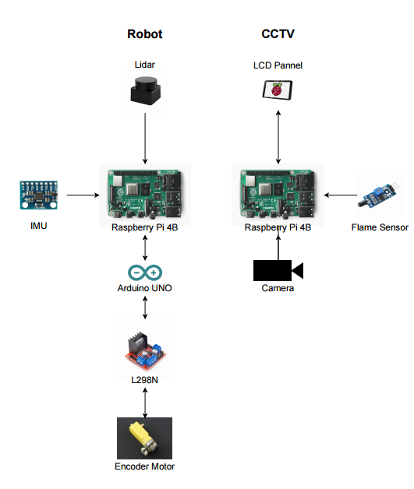

<그림 – 하드웨어 구상도>

- * 하드웨어 구성 현황

|  |  |
| --- | --- |
| 하드웨어 | 상세 설명 |
| Atmega328 | 메인 컨트롤 MCU |
| Raspberry Pi 4 | 메인 서버, 데이터베이스 구축 |
| 온/습도 센서 | DHT11 센서 사용 |
| 토양수분 센서 | 녹 방지 제품 사용 |
| 조도 센서 | 다이오드 타입의 센서 사용 |
| 수위감지 센서 | 접촉방식의 센서 사용 |
| RFID | MRFC522 모듈사용 |
| FAN | 5V DC 모터 사용 |
| 워터 펌프 | 5V DC 모터 사용 |
| LED | 고휘도 LED 사요요 |
| 서보 모터 | 3A의 고출력 모터 사용 |
| LCD | 2.4in TFT LCD 사용 |
| 3.3v 전원부 | 5V 입력 3.3V 출력 레귤레이터 사용 |

## **3.2 소프트웨어 구축**

- 소프트웨어 구성

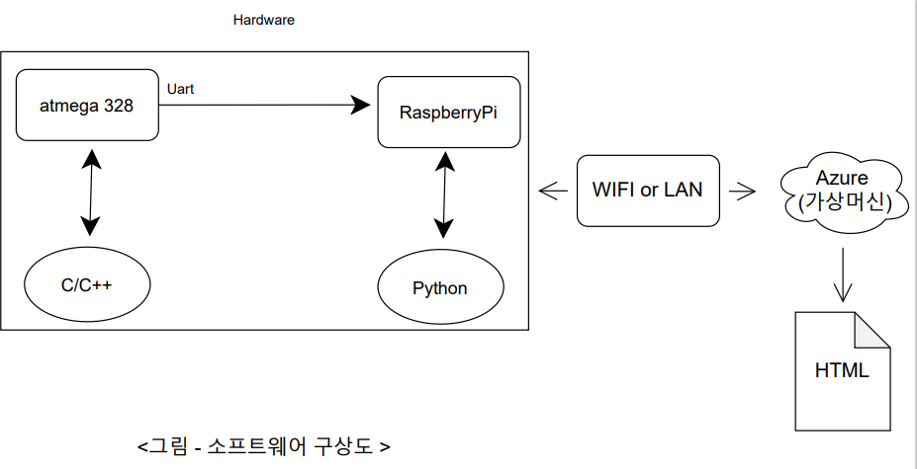

- 소프트웨어 구성 현황

|  |  |
| --- | --- |
| 운영체제 | 구성 내용 |
| AVR studio  (C/C++) | Atmega328 통신하여 서보,DC 모터 값 코드 작성  각 출력 장치를 작성 값으로 제어  센서의 값을 Uart 통신으로 각 기기(모터)에 전송 |
| Python | Atmega328 과 통신 코드 작성  통신으로 받은 값을 데이터베이스에 전송 |
| Influx DB | 데이터베이스 작성 및 관리 |
| Azure(HTML) | 주행 화면 출력, 주행 중 발생하는 값(DB) 출력 |

# **4. 프로젝트 추진체계**

## **4.1 프로젝트 수행 조직도**

- 프로젝트 조직

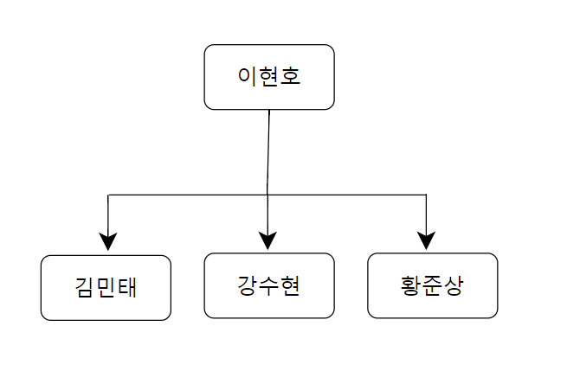

<그림 - 조직도>

## **4.2 조직별 역할**

- 각 역할

|  |  |
| --- | --- |
| 성명 | 직무 |
| 이현호 | - H/W 디버깅  - 배선 설계 및 정리  - 자재 관리 및 설계 데이터 관리 및 구체화  - Atmega328 제어용 Avr studio 코드 작성  - Avr studio S/W 디버깅 |
| 황준상 | - 회로 설계  - 배선 설계 및 정리  - 자재 관리 및 설계 데이터 관리 및 구체화 |
| 김민태 | - 순서도(Flowchart) 구조 설계, 계획서 작성  - Atmega328 과 통신 코드 작성  - Azure, Influx DB, Html 구상, 작성 |
| 강수현 | - 순서도(Flowchart) 구조 설계, 계획서 작성  **-** python을 통하여 Atmega328 과 통신 코드 작성, 주행코드 작성  - Azure, Influx DB, Html 구상, 작성 |

# **5. 관리 프로세스 계획**

## **5.1 작업 계획**

- * Gantt chart

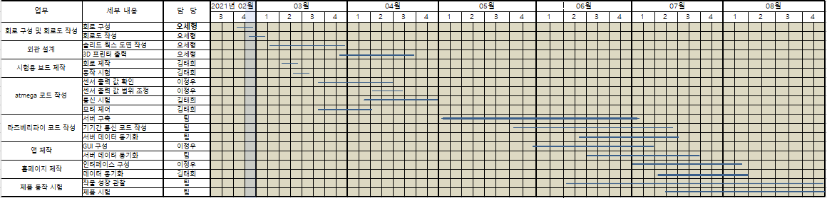

<차트 - Gantt chart>

# **6. 프로젝트 관리**

## **6.1 프로젝트 세부 내용**

- 순서도

- 장비 작동 시연

a. 직선 곡선 회전

|  |  |
| --- | --- |
| 직선 | 곡선 |
|  |  |

b. 장애물(표지판)인식 , ~

|  |  |
| --- | --- |
| FAN OFF | FAN ON |
|  |  |

c. 토양센서에 따른 워터펌프 작동

|  |  |
| --- | --- |
| 모터와 수위감지 센서 | 워터 펌프 동작 |
|  |  |

d. RFID 마스터 모드 및 서보모터 작동

|  |  |
| --- | --- |
| 문 닫음 | 문 열림 |
|  |  |

f. 자동차 동작 시연(이벤트 발생 화면 붙여넣기)

|  |  |
| --- | --- |
| LCD MENU | LCD 조도 출력 |
|  |  |
| LCD 토양센서 출력 | LCD 온/ 습도 출력 |
|  |  |
| LCD 수위센서 출력 |
|  |

- 스마트팜의 식물재배 시연

|  |  |
| --- | --- |
| 초기 화면 | 발아 |
|  |  |
| 중기 | 생장 완료 |
|  |  |

- 어플리케이션 작동 시연

|  |  |
| --- | --- |
| 초기화면 | 동작 로그 |
|  |  |

## **6.2 위험관리 방안**

- 주의사항

1) 전원 관련 주의 사항

- 워터펌프의 전원 어뎁터는 다른 전원과 같은 소스에 연결하지 말 것

- 기기의 특성상 여러 전원 소스를 사용하기 때문에 전원 체결시에 합선 주의

- 서보모터의 전류 필요량이 권장 3A이상이기 때문에 어뎁터의 선정에 주의할 것

2) 문 개폐시에 주의 사항

- 제품에 사용된 서보모터는 출력이 높은 제품이기 때문에 문 동작시 절대 손을 넣지 말 것

- 서보모터 동작시에 강제로 동작을 방해하면 스톨토크가 걸려 모터가 소손될 가능성이 있어

주의 요망

## **6.3 이슈 및 관리방법**

- 이슈

1) RFID 센서 동작 정지

-> RFID 센서가 통신 과정에서 먹통이 되는 상황이 발생

-관리방법

-> RFID 센서 리셋시에 정상 작동함

2) Uart 통신 중 프로그램 다운로드 안됨

-> 다운로드에 RX/TX 핀을 사용함

-관리방법

-> Uart통신 배선을 제거한 뒤에 다운로드 진행

## **6.4 프로젝트 후기**

- 문제점 및 개선 방안

a. 문제점

1) 워터펌프에서 윤활유가 공급용 물로 녹아 나옴

2) 수위감지 센서가 녹슬어 공급용수에 묻어 나옴

b. 개선방안

1) 워터펌프 윤활유

- 구매한 워터펌프의 가격이 저렴하여 수밀성이 떨어져서 생긴 문제로 보임

- 워터펌프를 교체하면 개선될 것으로 보임

2) 수위감지 센서

- 녹방지 처리가 되어 있지 않은 단기간용 제폼을 구매함

- 장시간 전용 제품으로 교체하면 개선될 것으로 보임

- 프로젝트 코드 및 데이터시트, 참고 자료

a. 코드

b. 데이터시트

c. 참고자료

허경용 저(2014) 아두이노 상상을 스케치하다

윤성우 저(2010) 열혈 C 프로그래밍

김관중 저(2015) 스마트 팜 기술 동향 및 전망

atmega328

do it 안드로이드 스튜디오